**PONEDELJEK, 30. 3.**

**GEO, 7. A**

|  |  |
| --- | --- |
| Pozdravljeni, učenci!  Spet je ponedeljek in začenja se nov delovni teden.  Upam, da ste zdravi in da se imate lepo v krogu svoje družine.  Ste mogoče v četrtek gledali oddajo o Rusiji? Res ogromna, prostrana dežela, z neverjetnimi naravnimi lepotami. Kmalu bo na vrsti predstavitev o Rusiji, mogoče bi jo pa lahko izvedli na daljavo. Bom malce razmislila, Saj vem, še vse predstavitve o Severni Evropi so pred tem. | Če imaš dober načrt za PONEDELJEK |

NAPOTKI ZA DANAŠNJE DELO

1. Preglej rešitve nalog v DZ iz prejšnje učne ure.

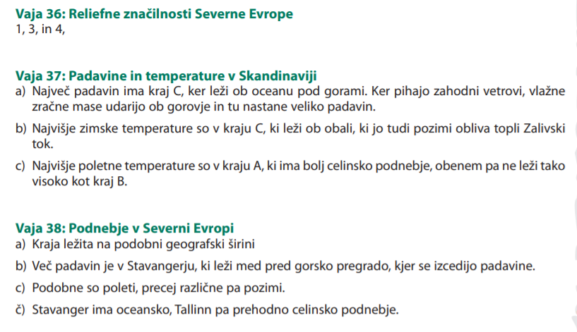

2. UČBENIK, STR. 87 – 89: PREBIVALSTVO IN GOSPODARSTVO EVROPSKEGA SEVERA

Danes boš spoznal značilnosti prebivalstva, gospodarstvo pa pride na vrsto naslednjič.

**a) Preberi besedilo v učbeniku in si oglej karte ter fotografije.**

Na karti v atlasu, str. 38, poišči območje, imenovano LAPONSKA. Našel? Na severu Skandinavskega polotoka leži. Tam živi posebno ljudstvo, imenovano LAPONCI. Mogoče si že kdaj slišal zanje. So nomadsko ljudstvo in redijo severne jelene. Vendar jih na tak način danes živi le malo.

Oglej si posnetek na spodnji povezavi:

<https://www.youtube.com/watch?v=TeHOlEUF87Y>

b) V zvezek zapiši naslov PREBIVALSTVO SEVERNE EVROPE:

- pod točko 1. zapiši nekaj zanimivosti o Laponcih (kar si videl na posnetku oz. si pomagaj z učbenikom);

razmisli, zakaj gojijo severne jelene (skica, učb., str. 90),

- pod točko 2. zapiši, kakšna je gostota poselitve v Severni Evropi (glej karto, učbenik, str. 87),

- pod točko 3. zapiši, v katere jezikovne skuine spadajo jeziki, ki jih govorijo (karta, učbenik, str. 89).

c) UČBENIK, str. 83 – 84.

Oglej si posnetek na spodnji povezavi:

|  |  |  |
| --- | --- | --- |
| C:\Users\Andreja P\AppData\Local\Microsoft\Windows\INetCache\Content.MSO\F434F44E.tmp | C:\Users\Andreja P\AppData\Local\Microsoft\Windows\INetCache\Content.MSO\47ED001D.tmp | C:\Users\Andreja P\AppData\Local\Microsoft\Windows\INetCache\Content.MSO\1E33AC7B.tmp |

<https://www.youtube.com/watch?v=i3TURZrsFeU>

Kateri pojav prikazuje posnetek in za katero državo Severne Evrope je značilen?

Ali te pojave lahko opazujemo še v kateri drugi evropski državi? Utemelji odgovor.

Katere nenavadne naravne pojave še srečamo na Islandiji?

Spodnje besedilo zapiši v zvezek pod točko 4.

|  |
| --- |
| ***Islandija leži na tektonski prelomnici. Zato so zanjo značilni številni potresi, vulkani in gejziri. Tam se nahaja tudi največji ledenik v Evropi (lahko ga poiščeš na karti v atlasu – Vatnajokul).***  ***Gejzir je izbruh vroče vode in pare, ki nastane zaradi segrevanja vode pod površjem (prisotnost vroče magme, ki segreva kamnino). Islandci so to naravno vročo vodo dobro izkoristili: napeljali so jo v domove, z njo ogrevajo rastlinjake, zgradili so geotermalne elektrarne in*** *(zate najbolj zanimivo bi najbrž bilo to, kar sledi …)* ***in ustvarili velika naravna kopališča na prostem (terme – voda je zdravilna). Najbolj znana je modra laguna.*** |

Islandija je res zanimiva dežela in žal mi je, da vam o njej ne morem povedati in pokazati kaj več. Je zelo redko poseljena ima le toliko prebivalcev, kot Ljubljana z okolico. Tam ne raste nobeno drevo, razen če so ga umetno posadili. Dežela nima železnice in tam se ljudje ne morejo peljati z vlakom. Koate se lahko v potočkih, ker je voda topla. In veste kaj, tam rastejo tudi **banane ☺**. Videla sem jih na lastne oči. Seveda v rastlinjakih, ki jih Islandci pridno ogrevajo s termalno vodo. V rastlinjakih gojijo tudi jablane, hruške, paradižnik, papriko in še marsikaj. Zadnji večji izbruh vulkana na Islandiji je bil leta 2009. Ker je bilo v zraku toliko prahu, je bila skoraj en teden zaprta večina zahodnoevropskih letališč. Kaj meniš zakaj?

In vse to bi verjetno danes slišali pri predstavitvi če bi bili v šolskih klopeh.

Pozdravček, učiteljica Andreja